МУНИЦИПАЛЬНОЕ БЮДЖЕТНОЕ ОБЩЕОБРАЗОВАТЕЛЬНОЕ УЧРЕЖДЕНИЕ «СРЕДНЯЯ ОБЩЕОБРАЗОВАТЕЛЬНАЯ ШКОЛА ИМ. В.Б.ТУГОВА С.КОЙДАН»



# **Россия комфортная: строительство и архитектура**

**Слово педагога:** Добрый день, ребята! Как вы думаете, что общего у небоскрёба, загородного коттеджа и пятиэтажки?

*Ответы обучающихся.*

*Возможный ответ: это здания, там живут люди.*

**Слово педагога:** Верно! А теперь посмотрите на экран/на доску и скажите, из каких материалов можно построить жилой дом?

*Педагог демонстрирует слайд с изображениями разных материалов, подходящих для строительства, или, если показать слайд нет возможности, записывает их названия на доске: дерево, кубики льда, шкура оленя, ракушечник.*

*Ответы обучающихся.*

**Слово педагога:** На самом деле в этом вопросе все ответы правильные. Коренные жители Крайнего Севера строят свои дома — чумы — из шкур животных, эскимосы для своих иглу используют лёд, дерево — популярный и всем знакомый материал, а из ракушечника строят дома люди, которые живут на берегу моря. Как вы уже, наверное, догадались, сегодня мы будем говорить о такой отрасли, как строительство и архитектура.

*Если на предыдущих занятиях обучающиеся заполняли карту среды, то на данном занятии также необходимо заложить время на её заполнение. Возможный вариант слов педагога в случае заполнения карты — ниже.*

***Слово педагога:*** *Давайте посмотрим на карту Комфортной среды. Ранее мы с вами говорили о транспорте и энергетике. А сегодня в эту карту добавим ещё одну отрасль — строительство и архитектура.*

**Слово педагога:** Сегодня мы поймём, как эта отрасль влияет на нашу жизнь. Ведь строительство и архитектура — это ещё и торговые центры, заводы и школы. Прежде чем мы продолжим знакомиться с отраслью и разбирать её по кирпичикам, предлагаю разделиться на три команды. Вы будете зарабатывать очки в течение всего занятия. В конце я назову победителя.

*Педагог помогает обучающимся разделиться на группы, деление может быть по рядам.*

**Слово педагога:** Отлично! Команды сформированы. Теперь у вас есть возможность заработать первые баллы, но для этого нужно быть внимательными. Видеоролик познакомит вас с основными направлениями в строительстве и архитектуре. Смотрите внимательно, потому что после просмотра я задам вопросы, связанные с тем, что вы увидите. Готовы? Тогда начинаем!

Видеоролик о среде и отрасли

Свернуть

02:0006:00

— Видео 04:00 мин.

Элемент 3

***Текст видеоролика:***

*Представьте себе город будущего. Дома сами решают, когда включить отопление или открыть окна для проветривания. Крыши превращаются в мини-сады, которые улучшают качество воздуха и снижают уровень шума в городе. Как вы думаете, это фантастика или реальность? Сейчас узнаем. Воплощением любых архитектурных проектов занимается сфера строительства.*

*Она делится на множество направлений. Например, жилищное строительство ответственно за многоквартирные дома и коттеджи. Коммерческое занимается офисами, торговыми центрами и гостиницами. Промышленное строительство возводит заводы и фабрики. А инфраструктурное отвечает за дороги, мосты, железнодорожные пути и порты, которые соединяют разные города и регионы.*

*Чтобы город был удобным и гармонично развивался, нужен план. Это карта, на которой заранее отмечено, где будут дома, дороги, школы, места отдыха и больницы. Когда есть план, начинают работу профессионалы сферы архитектуры. Они создают проекты для строительства красивых и функциональных зданий.*

*Архитекторы в команде с конструкторами определяют внешний вид сооружения и материалы, из которых оно будет возведено. А ещё продумывают, где расположить окна и внутренние стены. Благодаря их работе города обретают уникальный облик, а их парки, площади и здания становятся частью нашей жизни. Когда проект готов, он переходит в руки к строителям.*

*Инженеры по механизации придумывают, как строить быстро и качественно. А геодезисты выполняют замеры, чтобы здания стояли прочно. А безопасность на стройке контролируют специалисты по безопасности. Сегодня строителям приходят на помощь инновационные технологии. Например, в Татарстане создали жилой дом площадью 230 квадратных метров всего за 33 дня.*

*Хотя обычно на такую работу уходит порядка 4−5 месяцев. Знаете, в чём секрет? Этот дом напечатали на 3D-принтере. Так появился целый посёлок, в который уже въехали жители. А слышали про умные дома? Они сами регулируют свет и температуру в помещениях, экономят воду и подсказывают, когда пора сделать техосмотр лифта.*

*В Москве уже тестируют такие умные кварталы. Меняется и внешний облик здания. Сейчас в городской архитектуре большое внимание уделяется зонам отдыха. На крышах и балконах современных строений можно видеть кадки с деревьями или даже оранжереи и небольшие сады. Такие решения радуют глаз зимой и создают атмосферу оазиса в жаркий солнечный день.*

*Россия постоянно ставит новые рекорды в сфере строительства. Среди самых масштабных проектов нашей страны — Крымский мост, крупнейший в Европе. Он соединяет два региона и обеспечивает удобное сообщение, позволяя быстро путешествовать и перевозить товары. Ещё один проект — самый высокий в Европе и самый северный в мире небоскрёб — «Лахта Центр», который находится в Санкт-Петербурге. Целых 462 метра! Это не просто красивое здание, а настоящий инженерный шедевр. При его строительстве использовали энергоэффективные технологии, которые помогают экономить ресурсы и бережно относиться к окружающей среде. Другой пример экологических решений — дома из переработанной древесины в Сибири. Они дешевле и сохраняют тепло даже в морозы.*

Обсуждение ролика

Свернуть

06:0010:00

— Работа в классе 04:00 мин.

Элемент 4

1 / 5

* **Презентация «Викторина о строительстве и архитектуре»**

1.22 MB

Скачать

*Команды отвечают на вопросы в формате «кто быстрее поднимет руку». Баллы за правильные ответы фиксируются на доске. В конце занятия педагог подсчитывает баллы и называет победителя.*

**Слово педагога:** Ребята, вы узнали много нового об отрасли. Предлагаю проверить ваши знания в викторине! Как только команда будет готова дать ответ, один из её участников поднимает руку. За каждый правильный ответ команда получает балл. Внимание, первый вопрос!

***Альтернативная версия проведения опроса:***

*Команды отвечают на вопросы по очереди. Педагог задаёт вопрос одной команде, если она затрудняется с ответом, право ответа переходит к следующей команде. За каждый правильный ответ начисляется один балл. В конце занятия педагог подсчитывает баллы и называет победителя.*

**Слово педагога:** Ребята, вы узнали много нового об отрасли. Теперь давайте проверим ваши знания с помощью викторины! Каждая команда будет отвечать на вопросы по очереди. Если команда затрудняется с ответом, право ответа переходит к следующей. За каждый правильный ответ команда получает один балл. Готовы? Тогда начинаем!

*Педагог пользуется презентацией «Викторина о строительстве и архитектуре» и поочерёдно демонстрирует слайды с вопросами. Если показывать слайды нет возможности, педагог просто зачитывает вопросы.*

**Слово педагога:** Вопрос № 1: К какому направлению отрасли относится строительство гостиниц и торговых центров?

*Ответы обучающихся. Возможный ответ: коммерческое строительство.*

**Слово педагога:** Вопрос № 2: Чем занимается инфраструктурное и промышленное строительство?

*Ответы обучающихся.*

*Возможный ответ:*

* *Промышленное — строит заводы и фабрики;*
* *Инфраструктурное — строит дороги, мосты, аэропорты, порты.*

**Слово педагога:** Вопрос № 3: Как новые технологии помогают строителям?

*Ответы обучающихся.*

*Возможный ответ:*

* *С помощью BIM-моделирования создаются цифровые копии зданий. Они дают возможность просчитать все нюансы и помогают во время строительства. Специалисты всегда могут свериться с электронным планом здания.*
* *С помощью 3D-принтера печатаются дома.*

**Слово педагога:** Вопрос № 4: В какой стране находится самый длинный мост Европы?

*Ответы обучающихся. Верный ответ: в России, в Крыму.*

**Слово педагога:** Верно. Длина Крымского моста — 19 километров. На машине вы его преодолеете за 14 минут. А теперь заключительный вопрос.

Вопрос № 5: Какие специалисты, по вашему мнению, участвовали в строительстве нашей школы и что они делали?

*Ответы обучающихся.*

*Возможные ответы:*

* *Архитекторы проектировали здание;*
* *Геодезисты искали место для строительства;*
* *Бригада строителей выполняла работы;*
* *Специалисты по безопасности следили за условиями труда.*

**Слово педагога:** Молодцы! В строительстве зданий участвуют и другие специалисты: бетонщики заливают фундамент, каменщики выкладывают стены, сварщики соединяют железные конструкции. По схемам проектировщиков систем отопления и вентиляции устанавливают батареи. Мы познакомились только с частью специалистов этой отрасли. А теперь предлагаю узнать, как они работают, как проектируют дома и строят их.

**Основная часть**

Игра-разминка

Свернуть

10:0015:00

— Игра 05:00 мин.

Элемент 5

1 / 9

* **Презентация «Игра-разминка»**

1.67 MB

Скачать

* **Список профессий (раздаточный материал)**

392.75 KB

Скачать

**Слово педагога:** Ребята, давайте проведём небольшую разминку, чтобы ближе познакомиться с профессиями в строительстве и архитектуре. Перед вами — список из девяти профессий с их кратким описанием.

*Педагог раздаёт командам список из девяти профессий в распечатанном виде или записывает названия профессий на доске и зачитывает пояснения к ним.*

***Список профессий с краткими описаниями:***

* ***Проектировщик железнодорожных мостов и тоннелей*** *— специалист, который разрабатывает проекты конструкций, чтобы они были надёжными, функциональными.*
* ***Мастер общестроительных работ*** *— универсальный специалист, который может участвовать во всех этапах строительства: от подготовки площадки для строительства до штукатурки стен и поклейки обоев.*
* ***Агент по недвижимости*** *— специалист, который помогает купить, продать квартиру или дом.*
* ***Инженер по механизации и автоматизации строительства*** *занимается внедрением механизированных и автоматизированных устройств и строительных машин в процесс строительства. Это помогает повысить качество и ускорить ход стройки.*
* ***Архитектор*** *проектирует здание с учётом местности, климата, делает так, чтобы оно было безопасным, функциональным, комфортным и прочным.*
* ***Бетонщик*** *работает на стройке, строит фундамент, стены. Отвечает за раствор, определяет параметры: сколько необходимо цемента, сколько песка для того, чтобы дом не повело и основа не треснула.*
* ***Геодезист*** *проводит оценку местности для будущего дома, определяет особенности местности: перепады высот, тип грунта, климат. Рисует карту и схему территории.*
* ***Градостроитель*** *— специалист, который проектирует города.*
* ***Прораб*** *руководит бригадой строителей, следит за сроками и качеством работ.*

**Слово педагога:** Итак, вы ознакомились со списком профессий, а теперь я буду зачитывать вопросы, которые помогут вам определить, о какой профессии идёт речь.

Команды отвечают на вопросы по очереди. Если команда не может ответить, право на ответ переходит к следующей. За каждый правильный ответ команда получает балл. Эта игра поможет вам узнать больше о тех, кто занимается проектированием, строительством и эксплуатацией зданий.

Задание понятно? Тогда приступим. Первый вопрос!

*Педагог, пользуясь презентацией «Игра-разминка», зачитывает первый вопрос, связанный с одной из профессий из списка. Если нет возможности показать слайды, вопросы зачитываются из списка ниже. Далее педагог поочерёдно демонстрирует слайды и/или читает остальные вопросы. Вопросы задаются командам по очереди, начиная с первой. Если команда не отвечает, право ответить переходит к следующей (по часовой стрелке). Команда, которая первой даст правильный ответ, получает балл. Подсчёт баллов ведёт педагог.*

***Список вопросов с ответами для педагога:***

1. *Кто на стройке отвечает за качество бетона?*

***Ответ:*** *бетонщик.*

1. *Чем отличается работа архитектора от работы градостроителя?*

***Ответ:*** *архитектор проектирует здание, а градостроитель — город.*

1. *Кто главнее на стройке:* ***мастер общестроительных работ*** *или* ***прораб****?*

***Ответ:*** *прораб. Он руководит бригадой работников, среди них может быть и мастер общестроительных работ.*

1. *Какой специалист продаёт непостроенные дома / дома на стадии строительства?*

*ИЛИ*

*Знает, как продать дом, даже когда он ещё не построен. Назовите специалиста.*

***Ответ:*** *агент по недвижимости.*

1. *Как* ***инженер по механизации и автоматизации строительства*** *может ускорить процесс?*

***Ответ:*** *он может внедрить автоматизированную технику, которая заменит тяжёлый ручной труд.*

1. *Какой специалист отвечает за то, чтобы мосты были прочными и выдерживали любые нагрузки?*

***Ответ:*** *проектировщик железнодорожных мостов.*

1. *Чем геодезист полезен архитектору?*

***Ответ:*** *геодезист находит место для строительства, предоставляет схему местности со всеми нюансами. Это помогает архитектору при создании проекта.*

1. *Какого специалиста можно назвать мастером на все руки?*

***Ответ:*** *мастера общестроительных работ. Он универсальный специалист: и пол застелит, и стены покрасит.*

1. *Только он знает, каким будет дом. Что это за специалист?*

***Ответ:*** *архитектор.*

**Слово педагога:** Отличная работа, ребята! Вы проявили интерес и смекалку, знакомясь с профессиями, и мы готовы знакомиться со специалистами этой отрасли ближе. Узнаем все секреты их работы. Внимание на экран.

Видеоролик о предприятии

Свернуть

15:0019:00

— Видео 04:00 мин.

Элемент 6

Обсуждение ролика

Свернуть

19:0021:00

— Работа в классе 02:00 мин.

Элемент 7

1 / 1

* **Слайд «Вопросы для обсуждения видеоролика»**

260.98 KB

Скачать

**Слово педагога:** Ребята, только что мы оценили, каким образом специалисты придумывают и реализуют свои проекты. Узнали, как важны детали и слаженная работа всей команды. Давайте обсудим, что мы увидели в ролике.

*Педагог демонстрирует слайд с вопросами и/или зачитывает их.*

**Слово педагога:** Итак, мой первый вопрос: что в работе специалистов вам показалось самым интересным?

*Ответы обучающихся.*

**Слово педагога:** А как вы думаете, какие новые технологии будут применяться в этой компании через 30 лет?

*Ответы обучающихся.*

*Возможные ответы:*

* *У каждого специалиста на стройке будет мобильный планшет с электронной схемой стройки.*
* *Роботы будут заниматься покраской стен и укладкой кирпичей.*
* *Летающие дроны будут следить за ходом стройки в реальном времени.*
* *Будут созданы умные материалы, которые могут сами себя восстанавливать. Деформированный металл (например, в ограждении мостов) сможет выпрямляться, трещины в бетоне — срастаться и т. д.*

**Слово педагога:** Если бы была возможность побывать на экскурсии на стройке, то на работу какого специалиста вы бы хотели посмотреть?

*Ответы обучающихся.*

**Слово педагога:** В каких сферах должны разбираться специалисты этой отрасли?

*Ответы обучающихся.*

*Возможные ответы:*

* *В технической сфере, разбираться в схемах, уметь их составлять;*
* *В материалах и их свойствах, из каких можно строить дома, а из каких нет;*
* *В новых технологиях, чтобы применять их в проектах.*

**Слово педагога:** Ребята, вы правы. Чтобы проектировать дома, стадионы, тоннели специалисты отрасли должны разбираться во многих науках. В каких именно, узнаем из ролика. Внимание на экран.

Видеоролик о направлениях образования

Свернуть

21:0025:00

— Видео 04:00 мин.

Элемент 8

***Текст видеоролика:***

*Путь в строительство и архитектуру начинается в школе. Многие предметы, которые вы изучаете, пригодятся, если вы решите связать свою жизнь с этой отраслью. Математика важна для расчётов нагрузок и размеров. Физика помогает понимать, как ведут себя конструкции под разными воздействиями, например при сильном ветре. Черчение и информатика учат работать с проектами и чертежами, а география пригодится для выбора места под строительство.*

*Если вам всё это интересно, уже сейчас можно начать готовиться к будущей профессии. Обратите внимание на профильные классы, например инженерные или архитектурно-строительные. В них больше времени уделяют точным наукам, черчению и проектированию — всему, что пригодится для создания зданий, мостов и даже целых городов. Начать знакомство с миром архитектуры и строительства можно не только на уроках, но и на дополнительных занятиях. Например, кружки по архитектуре и дизайну научат создавать макеты зданий и понимать принципы проектирования. Технические кружки, такие как детские столярные мастерские, познакомят с инструментами и строительными материалами, а занятия по робототехнике и 3D-моделированию дадут представление о современных технологиях строительства. Строительная сфера объединяет множество профессий.*

*Инженер-строитель разрабатывает проекты и следит за их реализацией. Проектировщик железнодорожных мостов и тоннелей занимается сложными сооружениями, обеспечивающими движение поездов. Монтажник собирает конструкции зданий и мостов, а отделочник придаёт стенам завершённый вид, делая их эстетичными и долговечными. Получить востребованную строительную или архитектурную специальность можно в колледже, техникуме или вузе.*

*Можно обучиться на архитектора, проектировщика или на мастера отделочных строительных работ, монтажника или оператора башенного крана. В процессе обучения студенты осваивают проектирование, работу с чертежами, знакомятся с современными строительными материалами и технологиями. Если вам по душе создавать что-то новое, воплощать мечты в реальность и делать жизнь людей удобнее, обратите внимание на эту сферу.*

*Именно здесь рождаются мосты будущего, уникальные архитектурные проекты и уютные районы для жизни. Ваш первый шаг к этим достижениям начинается уже сегодня.*

Обсуждение видеоролика

Свернуть

25:0027:00

— Работа в классе 02:00 мин.

Элемент 9

**Слово педагога:** Ребята, возможно, у вас уже есть опыт в этой сфере. Может кто-то из вас делал скворечник, обустраивал свою комнату, помогал родителям с ремонтом? Расскажите нам об этом.

*Ответы обучающихся.*

**Слово педагога:** А как вы думаете, знание каких школьных предметов необходимо, чтобы сделать скворечник?

*Ответы обучающихся.*

*Возможные ответы:*

* *Черчение развивает пространственное мышление, поможет нарисовать схему скворечника и собрать его;*
* *Чтобы скворечник получился красивым и ровным, нужно всё правильно рассчитать, и измерить, а значит, нужна математика.*

**Слово педагога:** На каких кружках и секциях можно познакомиться с новыми технологиями?

*Ответы обучающихся.*

*Возможный ответ: в кружках 3D-моделирования и робототехники.*

**Слово педагога:** В каком направлении этой отрасли вы бы хотели развиваться в архитектуре или строительстве и почему?

*Ответы обучающихся*.

Групповая работа

Свернуть

27:0039:00

— Работа в классе 12:00 мин.

Элемент 10

* **Раздаточный материал для групповой работы**

722.79 KB

Скачать

**Слова педагога:** Ребята, скажите, пожалуйста, если бы у вас была возможность изменить здание школы, что бы вы исправили или добавили?

*Ответы обучающихся.*

**Слово педагога:** Отличные идеи! Предлагаю вам подумать над тем, как будет выглядеть школа через 50 лет. Какая она, школа будущего!? Осуществить ваш план помогут специалисты отрасли. Предлагаю вытянуть карточки.

*Педагог предлагает командам вытянуть карточки. Карточки распечатываются из раздаточных материалов. Если распечатать их нет возможности, педагогу необходимо заранее подготовить их самостоятельно.*

***Карточка № 1. Команда архитекторов***

***Архитектор*** *— специалист, который проектирует здание с учётом особенностей ландшафта и климата. Строит красивые, функциональные, прочные дома.*

***Концепция: Школа будущего — это модульная школа,*** *в её основе лежит принцип кубика Рубика. «Кубик» (модуль) — это отдельный класс. Школьный  парк. Лаборатория. Столовая. Библиотека. Спортзал и т. д. По расписанию к классу присоединяются разные модули. Если время обеда, то к классу присоединится столовая.*

***Задача:*** *в рамках концепции придумать, как будет выглядеть школа будущего: какой формы будет здание, какого цвета элементы, какими будут окна, количество модулей, где будет вход.*

***Карточка № 2. Команда инженеров-строителей***

***Инженер-строитель*** *— специалист, который проектирует конструкции, планирует расположение коммуникаций (провода, трубы). Занимается подбором материалов. Делает всё, чтобы дом был крепким, безопасным и простоял много лет.*

***Концепция: Школа будущего — это умная школа.*** *Используются цифровые технологии: датчики слежения за температурой, влажностью и освещением, системы распознавания лиц, измерения температуры тела на входе в школу. Материалы здания (фасада, окон) накапливают солнечную энергию и используют её для обогрева класса.*

***Задача:*** *в рамках концепции придумать, из каких материалов будет сделано здание школы будущего, его окна, крыша и стены. Какие новые технологии можно применить при строительстве.*

***Карточка № 3. Команда дизайнеров интерьера***

***Дизайнер интерьера*** *знает, как организовать пространство внутри здания, чтобы в нём было приятно находиться и пользоваться им. Специалист расставляет мебель, подбирает материалы и цвет интерьера, выбирает, каким будет освещение.*

***Концепция: Школа будущего — школа здорового ребёнка.*** *Дизайнерские решения помогают ученикам больше двигаться, заниматься спортом, дышать чистым воздухом. Например, мебель в классе контролирует правильную осанку учеников и поправляет в случае необходимости. Для физической активности есть классы, где с помощью виртуальной реальности можно заниматься любым спортом.*

***Задача:*** *в рамках концепции придумать дизайн интерьера школы будущего. Представить, как будут выглядеть классы, коридор и спортивный зал.*

**Слово педагога:** В каждой карточке указаны специальности и концепция будущего здания. Ваша задача — на основе подсказок придумать, *(обращаясь к архитекторам)* как будет выглядеть школа, какой она будет формы и цвета. Инженеры *(обращаясь к команде инженеров)* займутся разработкой материалов и внедрением умных систем. И, наконец, дизайнеры интерьера покажут, какой школа будет внутри. Свои идеи вы можете схематично зарисовать на листах А4. За оригинальные решения команда получит балл. Пора приступать к заданию! У вас есть 4 минуты на обсуждение и зарисовку.

*Обучающиеся обсуждают и делают зарисовки. По истечении времени педагог просит команды представить свои идеи.*

**Слово педагога:** Пора представить свои идеи. Кто готов? Выходите к доске.

*Ответы обучающихся.*

*Возможные ответы:*

***Команда архитекторов:***

*Наша школа — это модульная школа.*

***Форма здания*** *— кубическая. Она состоит из разных кубов — это модули. Внутри модуля могут быть лаборатория, библиотека, актовый зал, спортзал, класс и т. д.*

*Здание разделено на модули разных* ***цветов****. Зелёного цвета — школьный парк, оранжевого — столовая, синего — классы, где проходят основные уроки, белого — спортивный зал и т. д.*

*Модули перемещаются в зависимости от того, что стоит в расписании учеников. Если занятия по музыке, то к классу присоединяется модуль со звукоизоляцией и музыкальными инструментами.*

*Модули сделаны из современного материала, который может становиться прозрачным и пропускать свет. Тем самым стороны модуля могут становится* ***окнами****.*

***Команда инженеров-строителей:***

*Школа будущего — это умная школа.*

*Школа построена из крепких материалов, в её основе — прочный* ***бетон.***

***Окна*** *напечатаны на строительном 3D-принтере из прочного перерабатываемого* ***пластика****.*

*Материал окон накапливает солнечный свет и использует эту энергию для обогрева классов и для работы систем умного дома.*

*Школа оснащена системой распознавания лиц для безопасности детей, а также это помогает выявлять нарушителей порядка.*

*Цифровые датчики следят за температурой, влажностью и освещением в помещении и регулируют их.*

***Команда дизайнеров интерьера:***

*Школа будущего — это высокотехнологичная школа с акцентом на заботу о здоровье учеников.*

*В классах установлены ионизаторы для очистки воздуха.*

***Парты*** *опускаются и поднимаются, поэтому дети могут учиться сидя и стоя — это обеспечивает физическую активность учеников во время занятий.*

*Автоматизированные* ***стулья*** *следят за осанкой учеников и поправляют положение тела, когда это нужно.*

***В коридорах школы —*** *зелёная зона. Там находится фонтан и сад с растениями — это естественный источник кислорода и место для отдыха детей.*

***Спортивный зал*** *состоит из комнат с технологиями виртуальной реальности. Дети могут заниматься любым видом спорта и поддерживать физическое здоровье.*

**Слово педагога:** Спасибо за интересные архитектурные, инженерные и дизайнерские решения. Если все эти идеи объединить, получится настоящая школа будущего!  Хотели бы учиться в такой школе?

*Ответы обучающихся.*

**Слово педагога:** Отлично! Все команды получают по баллу.

*Педагог подсчитывает все баллы, которые обучающие заработали в течение занятия, и определяет победителя.*

**Слово педагога:** Поздравляю команду победителей! Но хочу отметить и всех остальных. Вы здорово работали, поддерживали друг друга и проявили интерес к теме. Знания, которые вы сегодня получили, — это ваш первый шаг в мир архитектуры и строительства. Молодцы!

**Заключительная часть**

Подведение итогов. Рефлексия.

Свернуть

39:0044:00

— Рефлексия 05:00 мин.

Элемент 11

**Слово педагога:** Ребята, мы с вами отлично поработали! Узнали, кто создаёт здания и инфраструктуру, какие современные технологии меняют облик наших городов, и даже представили, какими могут быть города будущего. Вы показали, что обладаете креативным мышлением и способны придумывать уникальные идеи. Давайте подведём итоги нашего занятия. Какая, по вашему мнению, профессия в сфере строительства самая творческая и почему?

*Ответы обучающихся.*

**Слово педагога:** Известно, что строительство — долгий процесс. Какие бы технологии вы придумали, чтобы его ускорить?

*Ответы обучающихся.*

*Возможные ответы:*

* *Проектировать дома на компьютере и печатать их на огромном строительном принтере;*
* *Роботы будут строить, летающие дроны — контролировать ход стройки, а человек будет управлять ими на расстоянии.*

**Слово педагога:** Если бы вы раздавали награды за достижения в отрасли строительства и архитектуры, за какое здание в вашем городе вы бы наградили архитектора и в какой номинации?

*Ответы обучающихся.*

*Варианты номинаций: «Самый высокий дом», «Самый умный дом», «Самый красивый дом», «Самый необычный дом», «Самый модный дом».*

**Слово педагога:** А за что получило бы награду наше сегодняшнее занятие?

*Ответы обучающихся.*

*Возможные ответы: «За творческие задания», «За интересные ролики» и т. д.*

Итоговое слово педагога

Свернуть

44:0045:00

— Слово педагога 01:00 мин.

Элемент 12

**Слово педагога:** Ребята, сегодня мы примерили на себя роли инженеров, строителей и архитекторов.

Теперь нам понятно, как появляются новые микрорайоны, школы, детские сады, мосты, спортивные сооружения и аэропорты.

У вас есть возможность стать частью этого удивительного мира и вместе с новыми технологиями менять облик своего посёлка, города и даже страны.

Чтобы проверить, насколько близка вам эта сфера пройдите дополнительные диагностики: «Технические способности»  и «Аналитические способности».

Благодарю вас за внимание и активную работу на занятии. До новых встреч!



Введение

Свернуть

00:0002:00

— Слово педагога 02:00 мин.

Элемент 2

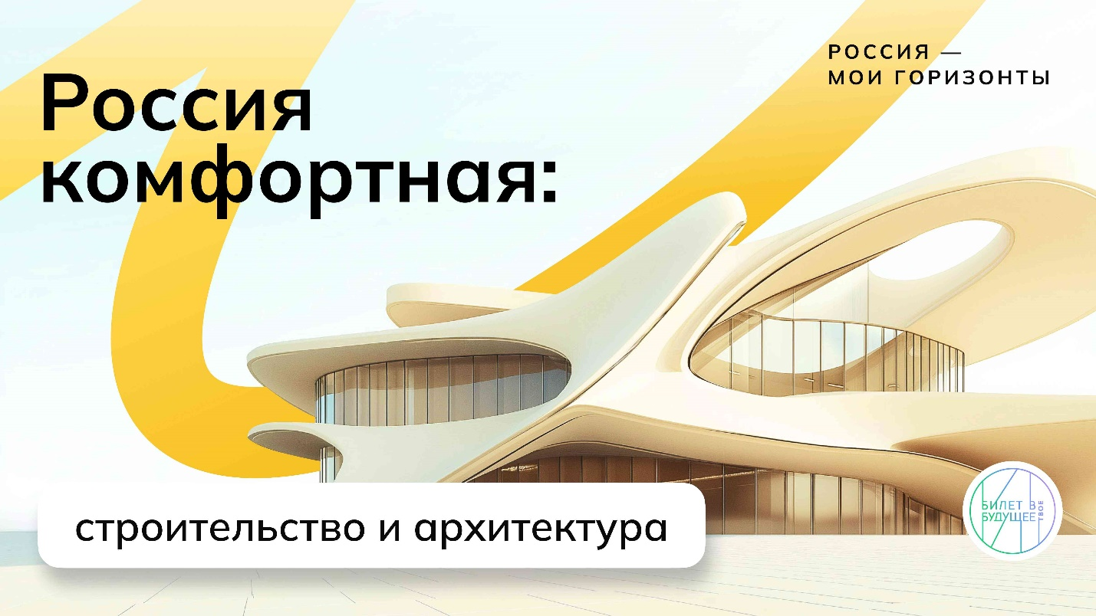

1 / 1

**Слово педагога**: Приветствую вас, ребята! Сегодня нас ждёт удивительный мир строительства и архитектуры. Но прежде чем мы начнём знакомство, давайте поразмышляем: что же делает архитектуру такой особенной? Почему мы восхищаемся одними зданиями и равнодушно проходим мимо других?

*Ответы обучающихся.*

**Слово педагога**: Мне нравится, как вы мыслите! Архитектура и строительство — это не просто искусство строить, это особое искусство создавать пространство, в котором живём мы все. Особо ценные постройки можно назвать наследием человечества, застывшим в камне. Каждое здание — это не просто конструкция, а целая история, рассказанная языком пропорций, света и тени. Сегодня мы узнаем, какие технологии помогают создавать города будущего. Нас ждут интересные задания, игры и обсуждения. Запишите, пожалуйста, в своих рабочих тетрадях тему сегодняшнего занятия — **«Россия комфортная: строительство и архитектура»**.

Рекомендую фиксировать основные моменты по сегодняшней теме в своих рабочих тетрадях на протяжении всего занятия.

*Если на предыдущих занятиях педагог и обучающиеся заполняли Карту среды, то на данном занятии также необходимо заложить время на её заполнение. Возможный вариант слов педагога в случае заполнения карты — ниже.*

***Слово педагога:*** *Обратимся к нашей карте Комфортной среды. Ранее мы уже отметили на ней транспорт и энергетику. Сегодня пришло время добавить ещё одну важную отрасль —* ***строительство и архитектура.***

**Слово педагога**: А теперь давайте порассуждаем: как вы думаете, может ли специалист этой отрасли изменить жизнь целого города одним проектом?

*Ответы обучающихся.*

*Возможные ответы:*

* *Да, конечно! Если будет построено что-то очень нужное, например новый парк или больница, это точно изменит жизнь людей к лучшему.*
* *Думаю, да. Если здание будет очень красивым и необычным, оно может стать символом города и привлекать туристов, что откроет новые возможности.*
* *Не знаю, наверное, нет. Это же просто здание. Как оно может изменить жизнь целого города?*
* *Да, если архитектор создаст что-то такое, что будет вдохновлять и объединять людей, а также делать их счастливее. Архитектура и строительство могут влиять на настроение и чувства людей. Например, это может быть новый общественный центр или площадь, где люди смогут общаться.*

**Слово педагога**: Благодарю за интересные ответы! А теперь настало время узнать, какие сложные задачи предстоит решать специалистам этой отрасли и какие передовые технологии существуют на сегодняшний день. Прошу внимания на экран!



Видеоролик о среде и отрасли

Свернуть

02:0006:00

— Видео 04:00 мин.

Элемент 3

***Текст видеоролика:***

*Представьте себе город будущего. Дома сами решают, когда включить отопление или открыть окна для проветривания. Крыши превращаются в мини-сады, которые улучшают качество воздуха и снижают уровень шума в городе. Как вы думаете, это фантастика или реальность? Сейчас узнаем! Специалисты в области строительства и архитектуры не просто создают здания, они формируют наш повседневный мир.*

*В России в этой сфере занято более 11 миллионов человек. Это 16% всех работников страны. Благодаря им мы живём в удобных домах, передвигаемся по безопасным дорогам и отдыхаем в парках. Направления строительства охватывают самые разные сферы. Жилищное строительство отвечает за многоквартирные дома и коттеджи. Коммерческое — занимается офисами, торговыми центрами и гостиницами. Промышленная — заводами и фабриками. А инфраструктурное строительство соединяет регионы с помощью мостов, железных дорог и аэропортов. Так какие же специалисты участвуют в создании современных городов?*

*Архитекторы разрабатывают проекты зданий, делая их красивыми и удобными. Инженеры-конструкторы рассчитывают их прочность и нагрузку. Проектировщики систем отопления и вентиляции создают комфортный микроклимат. Чертёжники превращают идеи в точный план строительства. Бетонщики возводят надёжные каркасы, а промышленные альпинисты выполняют работы на высоте, ремонтируют фасады или устанавливают оборудование.*

*Инновационные технологии полностью меняют подход к строительству. Например, в Татарстане создали жилой дом площадью 230 квадратных метров всего за 33 дня. Хотя обычно на такую работу уходит порядка 4−5 месяцев. Знаете, в чём секрет? Этот дом напечатали на 3D-принтере. Так появился целый посёлок, в который уже въехали жители.*

*А слышали про зелёные крыши? Они украшают здания, снижают температуру внутри помещений летом, уменьшают уровень шума и очищают воздух. В Москве на нескольких зданиях их уже можно увидеть. В Санкт-Петербурге зелёные крыши встречаются на образовательных учреждениях и жилых комплексах, а в Казани —проектируются в новых экокварталах. Россия постоянно ставит новые рекорды в сфере строительства.*

*Среди самых масштабных проектов нашей страны — Крымский мост, крупнейший в Европе. Он соединяет два региона и обеспечивает удобное сообщение, позволяя быстро путешествовать и перевозить товары. Ещё один проект — самый высокий в Европе и самый северный в мире небоскрёб «Лахта Центр», который находится в Санкт-Петербурге. Целых 462 метра! Это не просто красивое здание, а настоящий инженерный шедевр. При его строительстве использовали энергоэффективные технологии, которые помогают экономить ресурсы и бережно относиться к окружающей среде. Другой пример экологических решений — дома из переработанной древесины в Сибири. Они дешевле и сохраняют тепло даже в морозы.*

*А как же насчет цифровых копий зданий? БИМ-моделирование позволяет инженерам тестировать здания. Это как компьютерная игра, где можно найти ошибки и устранить их до начала строительных работ. В России эта технология применяется перед возведением крупных объектов, таких как стадионы и небоскрёбы.*

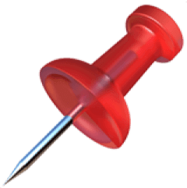

Обсуждение ролика

Свернуть

06:0010:00

— Работа в классе 04:00 мин.

Элемент 4

**Слово педагога:** Мы увидели, как строительство и архитектура объединяют в себе инновации, технологии и творчество, создавая комфортную и современную среду для жизни. Эта отрасль не только формирует облик наших городов, но и становится двигателем прогресса. А теперь давайте порассуждаем, почему важно развивать технологии в строительстве и архитектуре?

*Ответы обучающихся.*

*Возможные ответы:*

* *Чтобы строить быстрее и дешевле. Новые технологии позволяют сократить время строительства и уменьшить его стоимость.*
* *Для безопасности людей. Современные материалы и умные системы делают здания прочнее и устойчивее к природным катастрофам.*
* *Чтобы сделать города удобнее. Новые технологии помогают строить комфортное жильё, умные дороги и удобные общественные пространства.*
* *Для защиты природы. Экологичные технологии позволяют экономить ресурсы, уменьшать загрязнение воздуха и использовать возобновляемые источники энергии.*
* *Чтобы создавать красивые и необычные здания. Благодаря новым материалам и компьютерным программам архитекторы могут проектировать здания любой формы и размера.*
* *Чтобы в будущем было проще жить. Развитие технологий делает дома умными, а города — удобными для жизни, работы и отдыха.*

**Слово педагога:** Совершенно верно! Строительство и архитектура — это не только новые здания, но и технологии, которые делают нашу жизнь удобнее, безопаснее и экологичнее. А как вы думаете, почему важно, чтобы здания были не только красивыми, но и функциональными?

*Ответы обучающихся.*

*Возможные ответы:*

* *Чтобы было удобно жить и работать. Если здание красивое, но неудобное, людям будет сложно в нём находиться;*
* *Если дом спроектирован правильно, он будет тратить меньше электроэнергии и тепла, а значит — помогать экономить ресурсы;*
* *Без функциональности здание может быть даже опасным. Например, если торговый центр красивый, но в нём неудобные выходы, люди не смогут быстро эвакуироваться в экстренной ситуации;*
* *Функциональность — это залог долговечности. Если продумать конструкцию, использовать современные технологии, здание прослужит дольше и не потребует частых ремонтов.*

**Слово педагога:** Отлично! Как мы видим, красивое здание — это только часть успеха. Для того чтобы оно служило людям долгие годы, оно должно быть не только эстетичным, но и функциональным, удобным и безопасным.

**Основная часть**

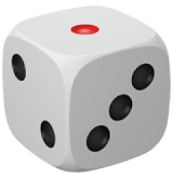

Игра-разминка

Свернуть

10:0014:00

— Игра 04:00 мин.

Элемент 5

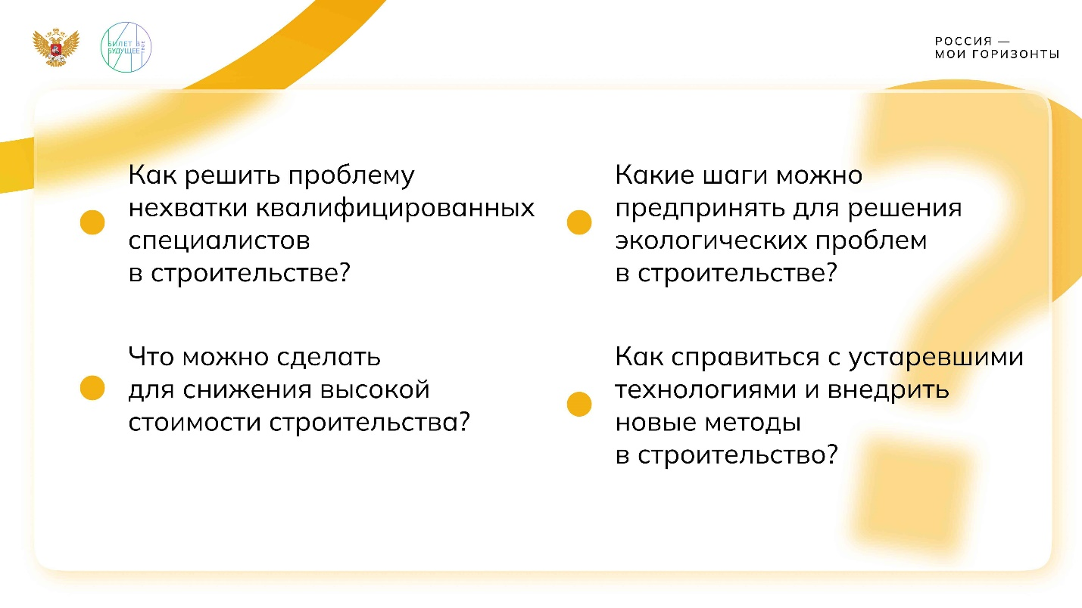

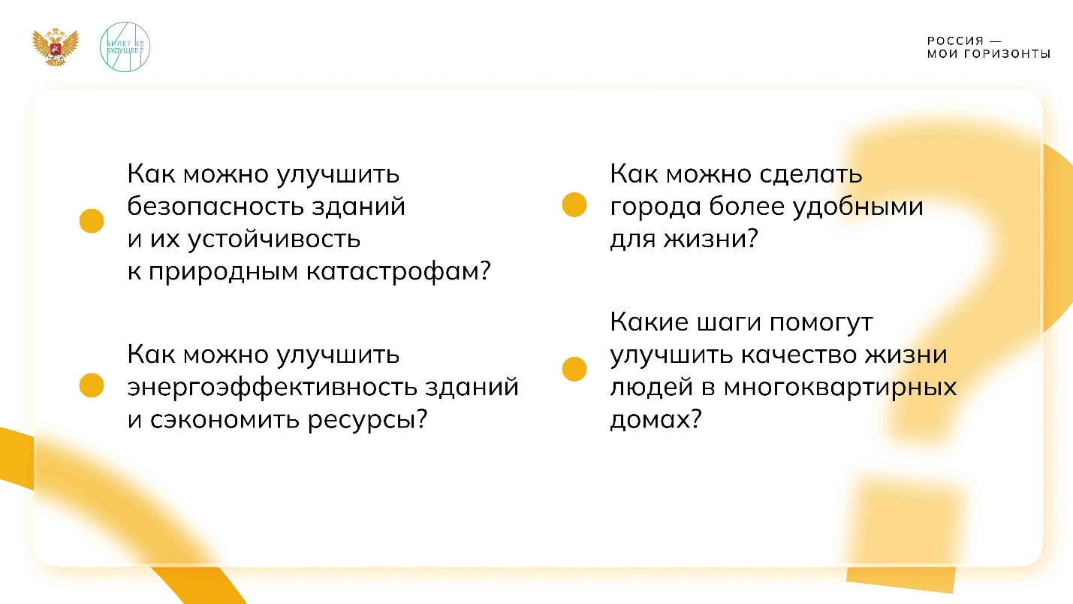

1 / 2

* **Слайды для игры-разминки**

429.24 KB

Скачать

**Слово педагога:**  Итак, мы уже понимаем, как важны архитектура и строительство в нашей жизни. Но у каждой отрасли есть свои вызовы. Давайте превратим это в игру! Я буду зачитывать вызовы, с которыми сталкивается строительство, а ваши команды должны предложить практичные решения для каждого вызова. Ответы могут быть как традиционными, так и креативными. Команды отвечают по очереди. Если одна команда не может предложить решение, право ответа переходит к следующей. За каждое правильное и разумное решение команда получает балл.

***Вопросы-вызовы:***

1. *Как решить проблему нехватки квалифицированных специалистов в строительстве?*
2. *Что можно сделать для снижения высокой стоимости строительства?*
3. *Какие шаги можно предпринять для решения экологических проблем в строительстве?*
4. *Как справиться с устаревшими технологиями и внедрить новые методы в строительство?*
5. *Как можно улучшить безопасность зданий и их устойчивость к природным катастрофам?*
6. *Как можно улучшить энергоэффективность зданий и сэкономить ресурсы?*
7. *Как можно сделать города более удобными для жизни?*
8. *Какие шаги помогут улучшить качество жизни людей в многоквартирных домах?*

*Педагог может воспользоваться демонстрацией слайдов. Педагог может использовать любые из этих вопросов в зависимости от уровня группы и количества времени. Далее педагог оценивает ответы обучающихся на основе их логичности и практичности. Также учитываются оригинальные идеи и нестандартные подходы. Важно, чтобы педагог принимал любые разумные и креативные идеи, предложенные обучающимися. Игра предполагает не только правильные ответы, но и возможность для творчества и нестандартного подхода.*

***Примеры возможных ответов обучающихся:***

***Вопрос № 1. Как решить проблему нехватки квалифицированных специалистов в строительстве?***

* *Создавать специализированные учебные курсы и программы, чтобы обучать молодых специалистов современным строительным технологиям;*
* *Приглашать опытных специалистов для проведения мастер-классов и тренингов;*
* *Внедрять в строительство роботов и автоматизированные системы, которые могут выполнять сложные и опасные работы, снижая зависимость от большого числа рабочих;*
* *Развивать программы стажировок и практик для студентов строительных специальностей;*
* *Привлекать специалистов с опытом из других стран, организовывать обмен опытом.*

***Вопрос № 2. Что можно сделать для снижения высокой стоимости строительства?***

* *Искать и использовать более дешёвые материалы, которые при этом не ухудшают качество и долговечность зданий (например, альтернативные строительные материалы, такие как переработанный пластик, бетон с добавками);*
* *Применять переработанные материалы (например, переработанный бетон или стекло) — это снижает стоимость и решает проблему экологии;*
* *Внедрять современные строительные технологии, такие как 3D-печать зданий, которая позволяет существенно сэкономить на материальных ресурсах и времени;*
* *Использовать модульное строительство, когда здания собираются из заранее изготовленных блоков — это ускоряет процесс и снижает расходы.*

***Вопрос № 3. Какие шаги можно предпринять для решения экологических проблем в строительстве?***

* *Использовать экологически чистые и натуральные материалы, которые не наносят вреда природе (например, древесина, биопластики, термостойкие и долговечные покрытия);*
* *Разрабатывать и внедрять технологии для минимизации строительных отходов, например, переработка старых материалов для создания новых строительных блоков;*
* *Планировать строительство с учётом сохранения зелёных зон, например оставлять парковочные места, парки и озеленённые зоны на территории;*
* *Строить здания, которые будут потреблять меньше энергии (энергоэффективные технологии) и использовать возобновляемые источники энергии (солнечные панели, геотермальные установки);*
* *Внедрять экологически чистые строительные технологии, такие как использование системы зелёных крыш или разработка умных домов.*

***Вопрос № 4. Как справиться с устаревшими технологиями и внедрить новые методы в строительство?***

* *Инвестировать в научные исследования и разработку новых материалов и технологий;*
* *Проводить обучение и курсы для рабочих, чтобы они осваивали новые строительные технологии и оборудование;*
* *Внедрять новые компьютерные программы для проектирования, которые могут ускорить процесс и сделать его более точным;*
* *Использовать инновационные строительные методы, такие как роботизированные технологии, для автоматизации рутинных процессов.*

***Вопрос № 5. Как можно улучшить безопасность зданий и их устойчивость к природным катастрофам?***

* *Использовать специальные строительные материалы, устойчивые к землетрясениям, сильным ветрам или наводнениям (например, сейсмостойкие конструкции, антивандальные покрытия);*
* *Разрабатывать здания с учётом возможных природных катастроф (например, укрепление фасадов, использование сейсмоустойчивых технологий при строительстве высотных зданий);*
* *Применять умные системы для мониторинга состояния зданий (например, системы автоматического обнаружения трещин или аномальных колебаний);*
* *Проектировать здания так, чтобы они эффективно справлялись с природными катастрофами, например с использованием технологий для защиты от наводнений (барьеры, насосные станции);*
* *Создавать систему быстрой эвакуации в случае ЧС, используя современные системы оповещения и специальные выходы.*

***Вопрос № 6. Как можно улучшить энергоэффективность зданий и сэкономить ресурсы?***

* *Использовать энергосберегающие технологии, такие как утепление зданий, использование энергосберегающих окон и дверей;*
* *Устанавливать солнечные панели и ветровые турбины для выработки возобновляемой энергии;*
* *Применять системы умных домов, которые автоматически регулируют отопление, освещение и другие ресурсы, в зависимости от потребностей;*
* *Разрабатывать системы для сбора дождевой воды и её повторного использования в быту или для полива.*

***Вопрос № 7. Как можно сделать города более удобными для жизни?***

* *Создавать умные города, где все системы — от транспорта до освещения — интегрированы и управляются через цифровые технологии, что делает жизнь более комфортной и безопасной;*
* *Разрабатывать эффективные системы общественного транспорта, чтобы люди могли быстро и удобно передвигаться по городу;*
* *Создавать больше зелёных зон, парков и прогулочных территорий, где люди могут отдыхать и проводить время на свежем воздухе;*
* *Внедрять системы сбора и сортировки отходов, чтобы поддерживать чистоту и порядок в городе;*
* *Разрабатывать здания с учётом потребностей людей с ограниченными возможностями (доступные подъезды, лифты, пандусы).*

***Вопрос № 8. Какие шаги помогут улучшить качество жизни людей в многоквартирных домах?***

* *Проектировать многоквартирные дома с учётом максимального комфорта: просторные помещения, хорошие звукоизоляционные материалы, удобные подъезды и лифты;*
* *Использовать современные технологии для отопления и вентиляции, чтобы поддерживать в квартирах оптимальную температуру и качество воздуха;*
* *Разрабатывать системы для безопасного и удобного использования общественных пространств (например, общие зоны для отдыха и встреч с соседями);*
* *Установить системы для умного управления бытовыми устройствами, такими как свет, температура, защита от утечек воды и газа;*
* *Применять методы звукоизоляции и шумоизоляции в многоквартирных домах, чтобы создать комфортную среду для жильцов.*

**Слово педагога:** Вы все справились просто замечательно! Вы предложили множество умных и интересных решений для реальных проблем, с которыми сталкивается строительство. Это показывает, как важно быть креативным и активно искать пути для решения задач. Строительство и архитектура — это не только про дома, но и про будущее! А теперь предлагаю продолжить знакомство с миром профессий в строительстве и архитектуре и посмотреть видеоролик, внимание на экран!



Видеоролик о предприятии

Свернуть

14:0018:00

— Видео 04:00 мин.

Элемент 6



Обсуждение ролика

Свернуть

18:0020:00

— Работа в классе 02:00 мин.

Элемент 7

**Слово педагога**: Ребята, какие профессии вам показались наиболее интересными в видеоролике и почему?

*Ответы обучающихся.*

**Слово педагога**: Какие школьные предметы и кружки, на ваш взгляд, помогут вам подготовиться к профессиям в этой области? Подумайте, где вы уже сейчас можете получить полезные знания и навыки?

*Ответы обучающихся.*

**Слово педагога**: Как вы думаете, какие основные качества и умения могут понадобиться для работы в сфере строительства и архитектуры?

*Ответы обучающихся.*

*Возможные ответы: знание математики, физики и черчения, понимание материалов, конструкций, чертежей и схем (****технические знания****), использование современных инструментов и программ (****знание технологий****), внимательность, творческое мышление, экологическая грамотность.*

**Слово педагога:** Вы согласны с тем, что творческое мышление важно не меньше, чем знание технологий? Как вы думаете почему?

*Возможные ответы обучающихся:*

* *Творческое мышление помогает находить нестандартные решения там, где обычные методы не работают;*
* *Творческие идеи позволяют учитывать разные потребности людей и делать здания уникальными, а не типовыми;*
* *Именно творческий подход помогает адаптировать технологии к реальным условиям, например к сложному рельефу или климату;*
* *Без творческого подхода невозможно придумать что-то новое, что может стать инновацией в строительстве;*
* *Архитектура — это искусство и наука одновременно. Поэтому важно не только рассчитать всё правильно, но и придумать, как это будет выглядеть и работать в реальной жизни.*

**Слово педагога:** Мы видели, что строительство и архитектура влияют на окружающую среду. Как вы думаете, какие решения помогут снизить воздействие строительства на природу и сделать города более устойчивыми к изменениям климата?

*Ответы обучающихся.*

*Возможные ответы: применение возобновляемых источников энергии, системы очистки воды и воздуха, использование материалов вторичной переработки.*

**Слово педагога:** Ребята, вы отлично поработали! А теперь предлагаю посмотреть видеоролик, который поможет вам разобраться, как выбрать подходящее направление в сфере строительства и архитектуры, а также какие шаги нужно предпринять для достижения ваших целей. Внимание на экран!



Видеоролик о направлениях образования

Свернуть

20:0024:00

— Видео 04:00 мин.

Элемент 8

***Текст видеоролика:***

*Путь в строительство и архитектуру начинается в школе. Многие предметы, которые вы изучаете, пригодятся, если вы решите связать свою жизнь с этой сферой. Математика важна для расчётов нагрузок и размеров. Физика помогает понимать, как ведут себя конструкции под разными воздействиями, например при сильном ветре. Черчение и информатика учат работать с проектами и чертежами, а география пригодится для выбора места под строительство.*

*Если вам всё это интересно, уже сейчас можно начать готовиться к будущей профессии. Обратите внимание на профильные классы, например инженерные или архитектурно-строительные. В них больше времени уделяют точным наукам, черчению и проектированию — всему, что пригодится для создания зданий, мостов и даже целых городов.*

*Начать знакомство с миром архитектуры и строительства можно не только на уроках, но и на дополнительных занятиях. Например, кружки по архитектуре и дизайну научат создавать макеты зданий и понимать принципы проектирования, а занятия по робототехнике и 3D-моделированию дадут представление о современных технологиях строительства. Также проводятся конкурсы, где можно попробовать свои силы и получить первые профессиональные навыки.*

*Например, примите участие в школьной лиге в рамках международного строительного чемпионата. Здесь школьники соревнуются в решении кейсов в сфере строительства. Ещё один интересный проект — «Я строитель будущего». Он помогает школьникам погрузиться в мир строительства, освоить практические навыки и сделать первые шаги к будущей профессии.*

*Строительная сфера объединяет множество профессий. Инженер-конструктор проектирует детали и конструкции для зданий и машин, чтобы они были безопасными и прочными. Специалист по BIM-технологиям создаёт 3D-модели зданий и инфраструктуры для более эффективного проектирования и строительства. Чертёжник рисует точные чертежи и схемы, которые помогают строителям и архитекторам правильно построить объекты. Получить востребованную строительную или архитектурную специальность можно в колледже, техникуме или вузе.*

*Выбрать направление поможет список УГСН, например, 07.00.00 «Архитектура» и 08.00.00 «Техника и технологии строительства». Первая готовит будущих архитекторов и проектировщиков, вторая — мастеров отделочных строительных работ, монтажников и инженеров.*

*Реконструировать старинные здания, сохранять культурное наследие и делать так, чтобы архитектура прошлого продолжала жить в будущем, это задача специалистов направления 07.03.02 «Реконструкция и реставрация архитектурного наследия». Мечтаете проектировать современные города и создавать удобные пространства для жизни? Вам подойдет направление 07.03.04 «Градостроительство». Обучаться по этим направлением можно в вузах.*

*Хотите быстрее получить профессию? Выбирайте среднее профессиональное образование. Например, чтобы освоить работу с электрическими сетями и оборудованием и стать востребованным электромонтажником, подойдет направление 08.01.31 «Электромонтажник электрических сетей и электрооборудования». Если вам ближе создание красивых и качественных интерьеров, то ваш выбор — 08.01.28 «Мастер отделочных, строительных и декоративных работ». Это профессия для тех, кто умеет превращать стены в произведения искусства.*

*Строительство и архитектура формируют наш мир. Если вы любите создавать и улучшать пространство вокруг себя, эта сфера для вас. Проектируйте уникальные здания, стройте мосты и создавайте комфортные районы для жизни. Начните свой путь уже сегодня.*



Обсуждение ролика

Свернуть

24:0026:00

— Работа в классе 02:00 мин.

Элемент 9

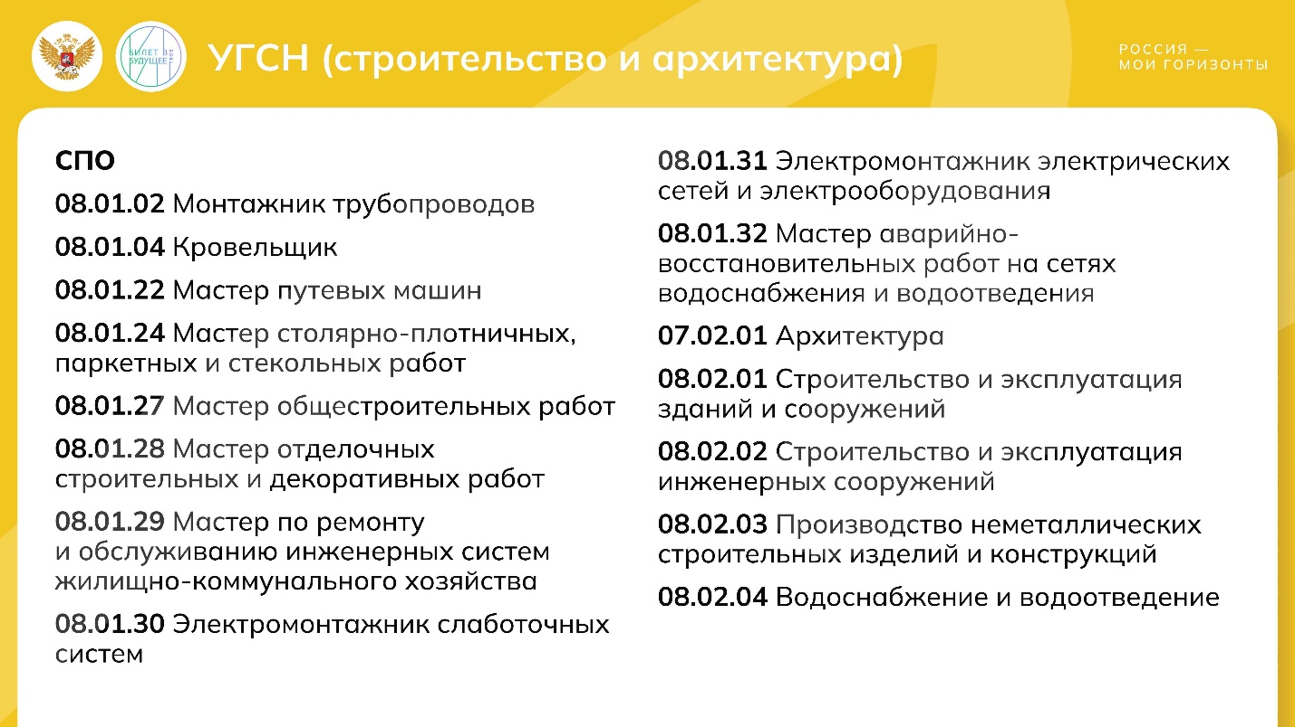

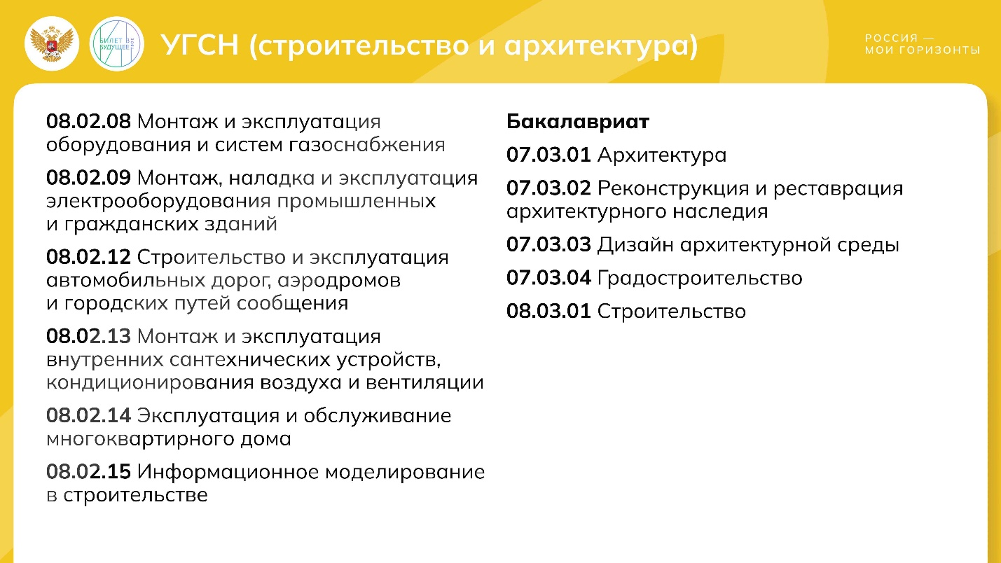

1 / 2

* **Слайды «УГСН (строительство и архитектура)»**

777.93 KB

Скачать

**Слово педагога:** Итак, из ролика вы узнали о том, что такое укрупнённые группы специальностей и направлений (УГСН). Расширенный список УГСН для **отрасли строительства и архитектуры** вы видите на слайдах. Запишите в тетради те варианты, которые могут быть для вас интересны.

*Педагог демонстрирует слайды «УГСН (строительство и архитектура)». Если сделать это нет возможности, педагог зачитывает список вслух, а обучающиеся выбирают интересные для них варианты и делают записи в тетрадях.*

***УГСН (строительство и архитектура)***

***СПО***

* *08.01.02 Монтажник трубопроводов*
* *08.01.04 Кровельщик*
* *08.01.22 Мастер путевых машин*
* *08.01.24 Мастер столярно-плотничных, паркетных и стекольных работ*
* *08.01.27 Мастер общестроительных работ*
* *08.01.28 Мастер отделочных строительных и декоративных работ*
* *08.01.29 Мастер по ремонту и обслуживанию инженерных систем жилищно-коммунального хозяйства*
* *08.01.30 Электромонтажник слаботочных систем*
* *08.01.31 Электромонтажник электрических сетей и электрооборудования*
* *08.01.32 Мастер аварийно-восстановительных работ на сетях водоснабжения и водоотведения*
* *07.02.01 Архитектура*
* *08.02.01 Строительство и эксплуатация зданий и сооружений*
* *08.02.02 Строительство и эксплуатация инженерных сооружений*
* *08.02.03 Производство неметаллических строительных изделий и конструкций*
* *08.02.04 Водоснабжение и водоотведение*
* *08.02.08 Монтаж и эксплуатация оборудования и систем газоснабжения*
* *08.02.09 Монтаж, наладка и эксплуатация электрооборудования промышленных и гражданских зданий*
* *08.02.12 Строительство и эксплуатация автомобильных дорог, аэродромов и городских путей сообщения*
* *08.02.13 Монтаж и эксплуатация внутренних сантехнических устройств, кондиционирования воздуха и вентиляции*
* *08.02.14 Эксплуатация и обслуживание многоквартирного дома*
* *08.02.15 Информационное моделирование в строительстве*

***Бакалавриат***

* *07.03.01 Архитектура*
* *07.03.02 Реконструкция и реставрация архитектурного наследия*
* *07.03.03 Дизайн архитектурной среды*
* *07.03.04 Градостроительство*
* *08.03.01 Строительство*



Групповая работа

Свернуть

26:0039:00

— Работа в классе 13:00 мин.

Элемент 10

* **Раздаточный материал для групповой работы**

1.87 MB

Скачать

*У педагога есть возможность выбрать один из предложенных вариантов групповой работы.*

***Вариант 1***

*Класс уже разделён на три команды, и педагог раздаёт каждой группе карточку с заданием. Возможен вариант, когда представители команд сами вытягивают карточку. Здесь педагог использует карточки из набора, помеченного как вариант 1.*

*Каждая команда должна представить, что в их городе или районе планируется масштабное обновление. Задачи для команд:*

1. *Карточка № 1 — строительство парка;*
2. *Карточка № 2 — строительство нового микрорайона;*
3. *Карточка № 3 — Строительство торгового центра.*

*Задача команд — кратко описать:*

1. *Как их проект изменит жизнь горожан;*
2. *Какие специалисты понадобятся для успешного завершения работы.*

*Для всех команд будет представлен единый список профессий, отображённый на карточке. Если нет возможности распечатать раздаточные материалы, педагог переносит список профессий на доску и зачитывает обучающимся их определения.*

***Список профессий:***

1. ***Инженеры-конструкторы*** *проектируют и рассчитывают прочность строительных конструкций (например, фундаменты, каркасы зданий).*
2. ***Инженеры по энергоэффективности зданий*** *оптимизируют энергопотребление зданий, чтобы они были экологичными и экономичными.*
3. ***Инженеры по механизации и автоматизации строительства*** *отвечают за использование техники и автоматизированных систем на стройке.*
4. ***Специалисты по BIM-технологиям*** *создают 3D-модели зданий и управляют информацией о проекте с помощью специальных программ.*
5. ***Специалисты по строительным материалам*** *изучают и подбирают материалы для строительства, чтобы они были качественными и долговечными.*
6. ***Специалисты по реставрации и реконструкции зданий*** *восстанавливают старые здания, сохраняя их исторический облик.*
7. ***Специалисты по перестройке/усилению строительных конструкций*** *укрепляют и модернизируют существующие здания, чтобы они стали безопаснее.*
8. ***Специалисты по эксплуатации зданий и сооружений*** *следят за состоянием зданий, чтобы они работали без сбоев.*
9. ***Промышленные альпинисты*** *выполняют высотные работы (например, мойка окон, ремонт фасадов) с помощью альпинистского снаряжения.*
10. ***Чертёжники*** *создают чертежи и схемы для строительных проектов.*
11. ***Сметчики*** *рассчитывают стоимость строительных работ и материалов.*
12. ***Архитекторы*** *проектируют здания, создавая их внешний вид и планировку.*

*Время на выполнение задания — четыре минуты. В завершение каждая команда кратко представит свои ответы на оба вопроса.*

*Комментарий для педагога: ниже представлены возможные ответы команд.* ***Данные ответы — это ориентир и подсказка, но обучающиеся могут предложить иные варианты, и это не будет считаться ошибкой!***

***Подсказка для педагога. Возможные ответы:***

***Карточка № 1***

***Задача: строительство парка***

***Как строительство парка повлияет на жизнь горожан?***

*Ответ: Станет больше зелёных зон, улучшится экология и появятся места для прогулок, занятий спортом и мероприятий.*

***Какие специалисты нужны для строительства парка? Выберите несколько из списка ниже.***

*Ответ: Сфокусируемся на специалистах по ландшафтному проектированию и инфраструктуре.*

* ***Архитектор*** *— разрабатывает общую концепцию парка и проектирует здания на его территории;*
* ***Ландшафтный дизайнер*** *— отвечает за размещение растений, дорожек и зон отдыха;*
* ***Инженер по механизации и автоматизации строительства*** *— организует использование техники при создании дорожек, фонтанов и игровых площадок;*
* ***Сметчик*** *— определяет бюджет проекта;*
* ***Специалист по строительным материалам*** *— подбирает устойчивые и экологичные материалы.*

***Карточка № 2***

***Задача: строительство нового микрорайона***

***Как строительство нового микрорайона повлияет на жизнь горожан?***

*Ответ: Появится новое жильё, увеличится нагрузка на транспорт и коммуникации, а также появятся новые школы, детсады и магазины.*

***Какие специалисты нужны для строительства нового микрорайона? Выберите несколько из списка ниже.***

*Ответ: Сфокусируемся на масштабных проектах и инфраструктурных специалистах.*

* ***Инженер-конструктор*** *— рассчитывает устойчивость зданий;*
* ***Специалист по BIM-технологиям*** *— создаёт цифровую модель микрорайона;*
* ***Чертёжник*** *— переводит проектные решения в точные схемы;*
* ***Сметчик*** *— определяет бюджет строительства;*
* ***Инженер по энергоэффективности зданий*** *— делает дома экологичными и экономичными.*

***Карточка № 3***

**Задача: строительство торгового центра**

***Как строительство торгового центра повлияет на жизнь горожан?***

*Ответ: Строительство торгового центра даст людям новые рабочие места, возможность удобно делать покупки и отдыхать, а также сделает район более оживлённым и современным.*

***Какие специалисты нужны для строительства торгового центра? Выберите несколько из списка ниже.***

*Ответ: Здесь важно внимание к внутренним системам здания.*

* ***Архитектор*** *— создаёт внешний облик и внутренние планировки;*
* ***Инженер-конструктор*** *— отвечает за прочность конструкций;*
* ***Инженер по энергоэффективности зданий*** *— оптимизирует использование энергии;*
* ***Сметчик*** *— рассчитывает расходы на материалы и работу;*
* ***Инженер по механизации и автоматизации строительства*** *— организует применение техники для ускорения процесса;*
* ***Специалист по строительным материалам*** *— подбирает качественные материалы.*

**Слово педагога:** Ребята, представьте, что в вашем городе или районе планируется масштабное обновление. У каждой из команд есть своя карточка с заданием. Цель — кратко описать, как ваш проект изменит жизнь горожан и какие специалисты понадобятся для успешного завершения работ. Время на работу — всего четыре минуты!

В завершение каждая команда **кратко** представит свои ответы. Готовы? Тогда начнём!

*Работа команд — 4 минуты.*

**Слово педагога:** Ребята, а теперь каждая команда представит свои проекты.

*Обучающиеся презентуют проекты.*

***Вариант 2***

*Класс уже разделён на три команды, и каждая из них получает карточку с вопросами (либо представители команд сами вытягивают карточку из набора, помеченного как вариант 2) по одному из предложенных направлений:*

1. *Архитектура и здания;*
2. *Благоустройство и комфорт;*
3. *Транспорт и дороги.*

*Задача каждой команды — представить, каким будет город через 20 лет, и описать его основные изменения. Идеи записываются на бумаге в виде кратких тезисов. После завершения задания каждая команда по очереди представляет свой проект. Время на представление проекта — 5 минут. Если нет возможности распечатать раздаточные материалы, педагог использует вариант 1 групповой работы.*

**Слово педагога**: Ребята, представьте, что вы архитекторы будущего. Закройте глаза и вообразите, каким может стать ваш город через 20 лет. У вас будет возможность предложить и описать свои идеи.

Не сдерживайте свой творческий потенциал и дайте волю воображению! Приветствуются абсолютно любые идеи, даже фантастические! Итак, начнём!

*Команды получают карточки. Работа команд — 5 минут.*

**Слово педагога**: Ребята, настало время поделиться вашими идеями с остальными командами. У каждой команды будет одна минута на презентацию по своему направлению. Начнём с проекта «Архитектура и здания»!

*Время на представление проекта — 3 минуты на все команды.*

*Комментарий для педагога: ниже представлены возможные ответы команд.* ***Данные ответы — это ориентир и подсказка, но обучающиеся могут предложить иные варианты, и это не будет считаться ошибкой!***

***Подсказка для педагога. Возможные ответы:***

***Карточка № 1. Архитектура и здания***

***Вопрос № 1****: Возможно, это небоскрёбы, устремлённые ввысь, или экологичные дома, гармонично вписанные в природу. А может, это целые города, парящие в воздухе или уходящие под землю.*

***Вопрос № 2****: Самовосстанавливающийся бетон, который может заделывать трещины сам, прозрачные солнечные панели на окнах, чтобы здания самостоятельно вырабатывали электричество, лёгкие и прочные материалы, которые делают дома устойчивыми к землетрясениям.*

***Вопрос № 3****: Дома с крышами, покрытыми солнечными батареями, ветроулавливающие устройства на высотных зданиях, дороги, вырабатывающие электричество при движении машин и пешеходов, фильтры, очищающие воздух прямо в стенах зданий.*

***Вопрос № 4****: Школы с виртуальной реальностью для изучения предметов «изнутри», библиотеки будущего с голограммами и искусственным интеллектом, офисы, где можно работать в любой точке, а стены меняют цвет и форму под настроение, парки на крышах зданий, чтобы даже в центре города было место для отдыха, спортивные центры с саморегулируемым климатом, чтобы заниматься в любых условиях.*

***Карточка № 2. Благоустройство и комфорт***

***Вопрос № 1****: Возможно, появятся парки с умными скамейками, которые заряжают телефоны от солнечной энергии, в парках будут зоны виртуальной реальности, где можно «путешествовать» по разным уголкам мира, многофункциональные площадки, где можно одновременно заниматься спортом, учиться и отдыхать.*

***Вопрос № 2****: Использовать экологичные материалы, например деревянные настилы из переработанного сырья, высаживать больше деревьев и создавать зелёные крыши на зданиях рядом с парками, сделать систему сбора дождевой воды, чтобы использовать её для полива растений, а также ввести больше велодорожек и зон для электросамокатов, чтобы уменьшить загрязнение воздуха.*

***Вопрос № 3****: Вертикальные сады на стенах зданий с местами для отдыха, парки с интерактивными площадками, где можно изучать природу через сенсорные экраны и голограммы, тихие зоны для отдыха без гаджетов — например, специальные «цифровые детокс-зоны», парки-лаборатории, где можно наблюдать за редкими растениями или участвовать в экспериментах с экологией.*

***Вопрос № 4****: Умное освещение, которое включается только при движении, чтобы экономить энергию, дроны-уборщики, которые собирают мусор в парках, биопокрытия для дорожек, которые уменьшают шум и не перегреваются на солнце, система мониторинга воздуха, предупреждающая о загрязнении и уровне пыльцы.*

***Карточка № 3. Транспорт и дороги***

***Вопрос № 1****: Главным станет электрический и водородный транспорт, потому что он экологичнее. Появятся аэромобили, которые смогут летать над дорогами и избегать пробок, а также подземные скоростные капсулы, способные быстро перевозить пассажиров между районами города. Общественный транспорт станет полностью автономным — без водителей.*

***Вопрос № 2****: Беспилотные автомобили снизят аварийность и помогут оптимизировать движение, солнечные батареи и водородные двигатели сделают транспорт более экологичным, дороги будут оснащены зарядными станциями, которые будут заряжать электромобили прямо во время движения, дроны-такси для быстрого перемещения по городу.*

***Вопрос № 3****: Сделать больше скоростных подземных туннелей для транспорта, разделить потоки движения: одни дороги — только для общественного транспорта, другие — для личного, автомобили должны «общаться» друг с другом через искусственный интеллект, чтобы движение было максимально плавным, развивать систему аренды велосипедов и электросамокатов, чтобы люди реже пользовались машинами.*

***Вопрос № 4****:*

* *Да, если общественный транспорт станет удобнее и быстрее, чем личные автомобили;*
* *Думаю, что полностью отказаться от личных машин трудно, но большинство людей смогут пользоваться каршерингом и роботакси;*
* *В больших городах — возможно, но в сельской местности личные машины будут нужны ещё долго;*
* *Люди всё равно будут хотеть иметь свои машины, потому что это комфорт и свобода передвижения;*
* *Если стоимость каршеринга будет низкой, то многим уже не захочется покупать собственный автомобиль.*

**Слово педагога:** Ребята, вы отлично поработали! Двигаемся дальше!

**Заключительная часть**

Подведение итогов. Рефлексия.

Свернуть

39:0044:00

— Рефлексия 05:00 мин.

Элемент 11

**Слово педагога**: Ребята, вы блестяще справились с этим заданием и показали отличные навыки командной работы! Теперь давайте немного пофантазируем: могли бы вы представить себя в одной из профессий, о которых мы говорили сегодня? Поделитесь своими мыслями.

*Ответы обучающихся.*

**Слово педагога**: Какие профильные классы или дополнительные занятия вам показались интересными? Занимаетесь ли вы уже чем-то подобным?

*Ответы обучающихся.*

**Слово педагога**: А какие учебные заведения и образовательные программы привлекли ваше внимание? Что бы вы хотели узнать о них подробнее?

*Ответы обучающихся.*

**Слово педагога**: А какие новые профессии в этой сфере могут появиться через 20 лет?

*Ответы обучающихся.*

**Слово педагога:** Как вы думаете, какие навыки и знания будут наиболее востребованы в строительстве и архитектуре через несколько лет?

*Ответы обучающихся.*

**Слово педагога**: Зафиксируйте, пожалуйста, ваши мысли и идеи в свою рабочую тетрадь.

*Педагог даёт обучающимся время для записи.*

Итоговое слово педагога

Свернуть

44:0045:00

— Слово педагога 01:00 мин.

Элемент 12

**Слово педагога**: Ребята, представьте: каждый из вас сейчас держит в руках ключ к будущему! Да-да, именно вы можете стать теми, кто изменит облик наших городов, создаст пространства, где люди будут не просто существовать, а жить, творить, мечтать и развиваться. И, возможно, именно ваши идеи однажды превратятся в архитектурные шедевры или дадут старт новым технологиям в строительстве!

Напоминаю, что доступны дополнительные диагностики «Технические способности» и «Аналитические способности». Эти тесты помогут вам лучше понять свои сильные стороны и оценить свои способности в разных областях. Благодарю вас за продуктивную работу и до встречи на следующем занятии!